一 选择题 （每题2分，共50分）
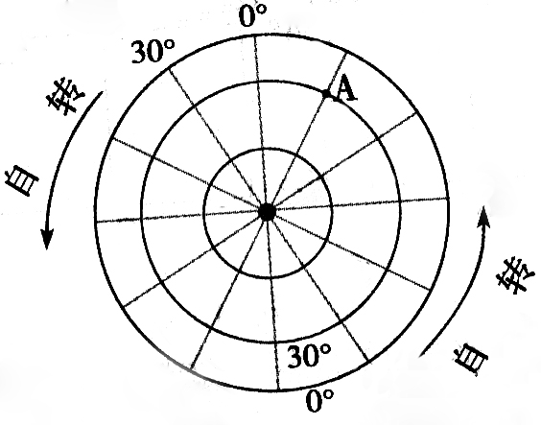
1.下列四种现象，不能说明地球是球形的是（ ）
A.欲穷千里目，更上一层楼 B.海边望船，先见桅杆
C.麦哲伦船队环球航行成功 D.地面高低起伏
2.右图是“某半球经纬网图”，根据图中信息，判断A点的经纬度（ ）

A．30°S，30°W B．30°N，30°E
C．30°N，30°W D．30°S，30°E
3.关于地球的自转，下列说法不正确的是（ ）
A.地球的自转方向自西向东 B.从北极上空看，自转方向是逆时针，从南极上空看，自转方向是顺时针
C.由于地球自转，产生了四季变化 D.地球绕地轴自转，且每小时自转15°
4.地球公转产生了（ ） A. 昼夜交替 B. 昼夜现象 C. 太阳东升西落 D. 四季变化
5.下列四幅地图中，比例尺最小的是（ ）
45° 55° 40° 60° 55° 56° 45° 48°
45° 40° 45° 15°
55° 20° 46° 16°
A B C D
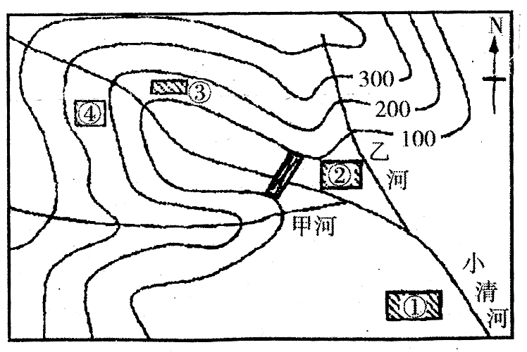
6.大小相同的三张地图：世界地图、中国地图、北京地图，表示内容最详细的是（ ）
A.世界地图 B.中国地图 C.北京地图 D.三张一样
右图是某区域及其水库大坝位置示意图，据图完成7题。
7.若水库大坝再加高100米，该地区①②③④四村庄有可能被淹没的是（ ）
A．① B．② C．③ D．④
8.2008年9月25日21时10分04秒，神舟七号载人飞船在酒泉卫星发射中心成功发射。小明同学想了解酒泉的位置，应查阅（ ）
A．中国地形图 B．北京城区图 C．四川省政区图 D．甘肃省交通图
9.世界上面积最大的岛屿是（ ）A．台湾岛 B．格陵兰岛 C．马达加斯加岛 D．加里曼丹岛
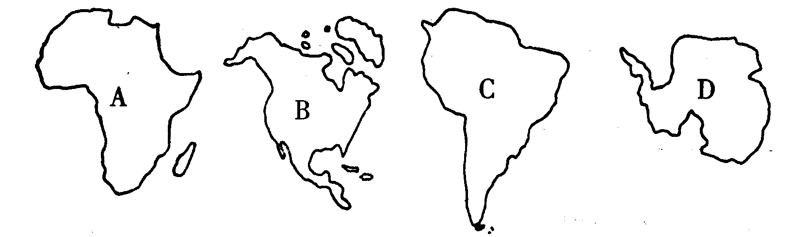
10.有关右图四个大洲的叙述，正确的是（ ）
A. 2009年甲型H1N1型流感首先在C大洲爆发
B.世界最高峰位于A大洲
C.B大洲与C大洲的分界线是苏伊士运河
D.D大洲是纬度最高，跨经度最多的大洲
11.下列哪个地理事物不是大洲的分界线（ ）A. 马六甲海峡 B.乌拉尔河C.巴拿马运河D. 苏伊士运河
12.下列各项，可以作为大陆漂移说证据的是（ ）①世界一些地方的大陆轮廓的凹凸十分吻合 ②非洲和南美洲生活着不会飞的同种海牛和鸵鸟 ③喜马拉雅山原是一片汪洋大海 ④地球上七分海洋三分陆地
A．③④ B．①③ C．②④ D．①②
13.天气预报中表示沙尘暴的天气符号是（ ）    
A B C D
读某地气候资料表，完成14题。
月份 | 1 | 2 | 3 | 4 | 5 | 6 | 7 | 8 | 9 | 10 | 11 | 12
气温(℃) | 6 | 7 | 9 | 13 | 16 | 20 | 23 | 22 | 19 | 15 | 10 | 7
降水(毫米) | 45 | 23 | 41 | 49 | 43 | 29 | 16 | 27 | 52 | 89 | 71 | 53
14.该地气温年较差是（ ）
A.15℃ B.16℃ C.17℃ D.18℃
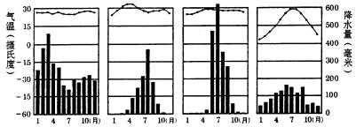
A B C D
15.下图气候类型中分布在欧洲西部沿海地区的是（ ）

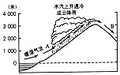
16.右图反映了对降水的影响因素是（ ）
A.纬度位置 B.洋流 C.海陆位置 D.地形
17.为保持空气的洁净、清新，下列做法不正确的是（ ）
A. 农民把秸秆粉碎还田，作为肥料 B. 农村用沼气、城市用天然气做饭
C. 坐私家车上班、上学，减少拥挤 D. 植树造林，保持水土
18.下列关于人口问题的叙述正确的是（ ）
A．人口增长过快，是世界各国普遍存在的问题
B．乡村人口涌入城市的现象，集中在发达国家 C．世界各国都要控制人口数量不能增长
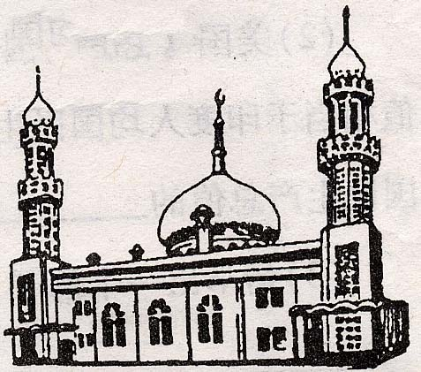
D．人口增长必须与社会、经济发展相适应，与环境、资源相协调
19.右图是哪一宗教的代表建筑物（ ）A．伊斯兰教 B．佛教 C．基督教 D．犹太教
20.世界上使用人数最多和分布最广的语言分别是（ ）
A．英语、汉语 B．汉语、法语 C．汉语、英语 D．法语、日语
21.平原地区聚落多呈（ ）A.条带状分布 B.点状分布 C.带状分布 D.组团状分布
22.2001年12月11日，我国正式加入的重要国际组织是（ ）
A.OPEC B. APEC C. WTO D．上海合作组织
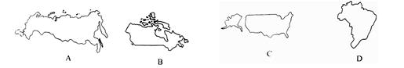
23.联合国总部设在下列哪个国家内？（ ）
24.国际上对四川地震灾区的人道主义援助，主要通过以下哪个国际组织进行（ ）
A.欧佩克 B.红十字会 C.奥委会 D.世界贸易组织
25.规模最大和最有影响力的全球性国际组织是（ ）
A． UN B． OPEC C． WTO D． APEC
题 | 1 | 2 | 3 | 4 | 5 | 6 | 7 | 8 | 9 | 10 | 11 | 12 | 13
答
题 | 14 | 15 | 16 | 17 | 18 | 19 | 20 | 21 | 22 | 23 | 24 | 25
答
二、非选择题（每空1分，共50分）
1. 读下面地球公转示意图，完成下列问题：（7分）
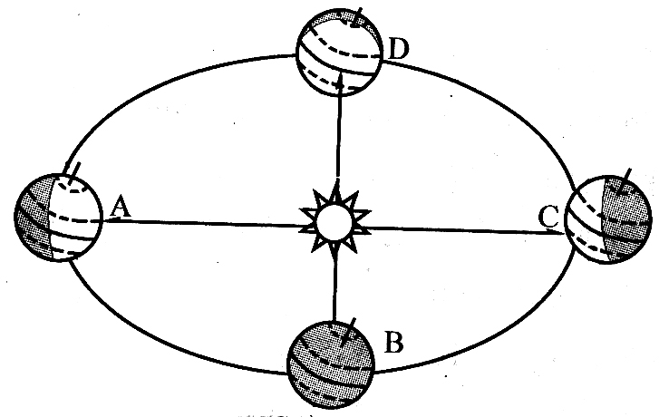
（1）在图中适当位置画出地球公转的方向。
（2）当地球公转至A时，此时是北半球的____________（节气）； 当地球公转至B、D时，太阳直射__________；
（3）当地球公转到C时，为每年的__________（日期）前后，此时北极圈内会出现______现象，
北半球昼夜长短状况是____________。
（4）“神舟七号”载人飞船于2008年9月25日21点10分04秒从中国酒泉卫星发射中心发射升空。飞船于2008年9月28日17点37分成功着陆于中国内蒙古四子王旗主着陆场。“神舟七号”飞船在太空飞行时，地球正运行在上图中的 （区间范围）
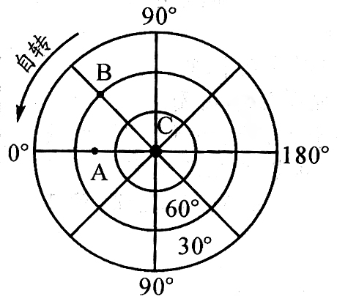
A．AB之间 B．BC之间 C．CD之间 D．DA之间

2.读右图完成下列问题：(7分)
（1）A点的经纬度是_________，它位于高中低纬度地区的
_________。
（2）B点的经纬度是_________，它位于东西半球中
的_________半球。
（3）A点位于B点的_________方向。
（4）从C点出发，无论朝哪个方向走都是正_________方。
（5）A、B、C三点中有极昼、极夜现象的是____________。
3.读下图，完成下列问题：(7分)
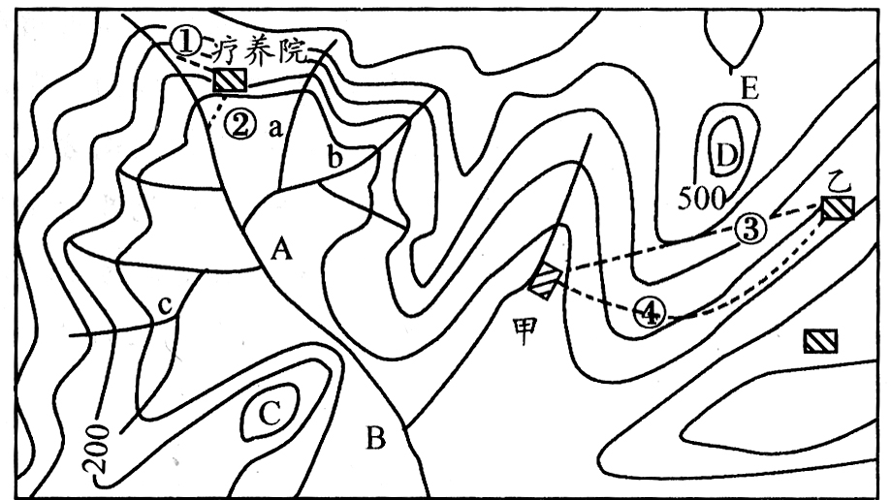
（1）A处地形为________，E地形部位是________。
（2）图中a、b、c中，不属于河流的支流的是________；属于支流的两条河流中，水流速度较快的是________。
（3）若将小河水引向疗养院，图中有两条计划线路，①、②线路中合理的是________。
（4）拟从甲处向乙处修一条公路，③、④线路中，较为合理的是________。
（5）拟在该区建一大型水库，用“□”标出最佳坝址。
4. 读六大板块示意图，完成下列问题：(7分)
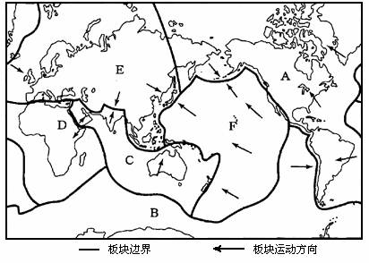
（1）六大板块中，几乎全部是海洋的是________板块。
（2）板块与板块交界的地带，地壳运动比较活跃，多______________。
（3）板块是不断运动着的，根据测量，亚洲和非洲之间的红海在不断_______（扩张、缩小）。
（4）世界上最长的山脉是________板块和________板块相撞挤压形成的。
（5）2008年5月12日14：28四川汶川发生8.0级特大地震，主要原因是_______板块和
_______板块碰撞挤压引起。

5.读右图，完成下列问题：(8分)
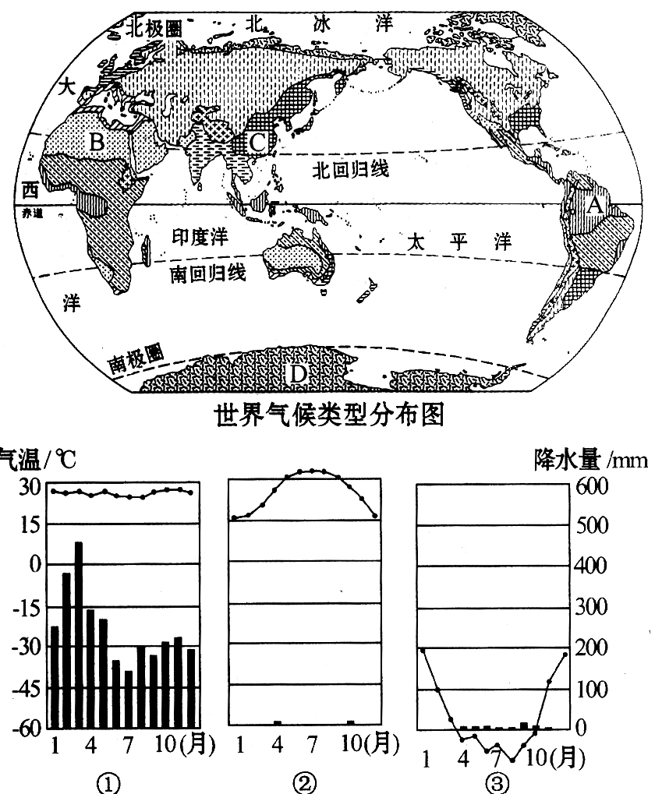
（1）A地气候类型是_______________，该种气
候的气温和降水与____图（填序号）相吻合。
（2）B地的气候是_______________，其气候特征与
气温、降水量的月份分配图相吻合的图
是________（填序号）。
（3）C地气候是_______________，该种气候主要
分布在__________洲。
（4）③图代表的气候类型是_______________，
该种气候的特征是

_________________________________。

6. 读“世界人口的分布”图，回答：(8分)
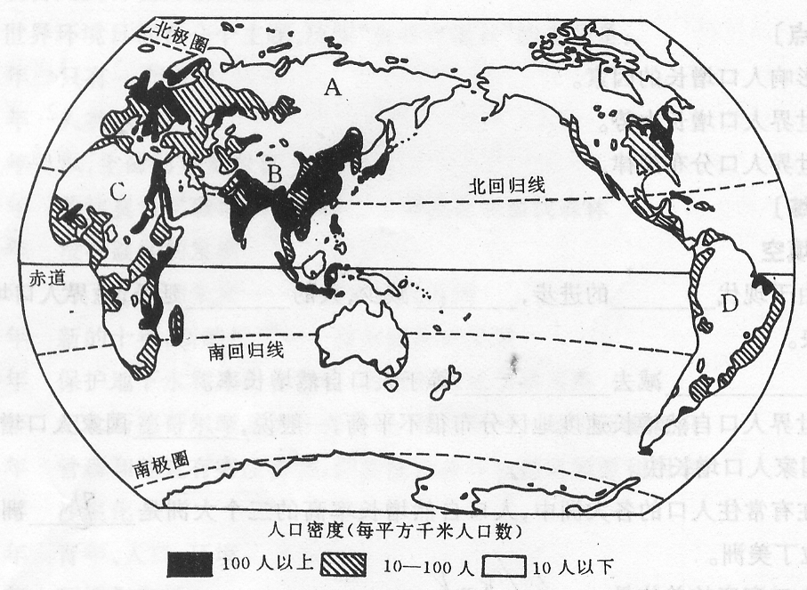

(1)从图中可以看出， 和 、 、 是世界上人口最稠密的地区。试分析这些地区人口稠密的原因：（提示：可以从海陆位置、气候、地形等方面分析）

(2)目前世界上人口分布很不均匀，其中 洲人口最多。
(3) (能?不能?)用迁移人口的办法，使世界各地的人口平均分布，理由是

7. 阅读下列材料，完成：(6分)
美国某汽车公司生产一辆汽车，售价10000美元，汽车的价值分配情况是：3900美元付给美国的生产厂家、银行与保险公司；250美元付给美国的广告商、经销商；700美元付给德国设计师；3000美元付给韩国装配工人；1750美元付给日本零件厂商；400美元用来购买新加坡各式零件。
（1）上述材料反映的问题是 。
（2）这种合作方式的好处是 。
（3） 的不平等，导致发展中国家与发达国家贫富差距日益扩大，从根本上影响着国际社会的安定和人们的和平生活。
（4）国际上把发展中国家和发达国家的经济差异，称为“ ”；把发展中国家与发达国家之间关于经济、政治等方面问题的商谈，称为“ ”。
（5）尽管国际社会存在着各种各样的矛盾和冲突，但争取 是世界人民的共同愿望。
九年级地理参考答案

一、选择题(每空2分 共50分)
1.D 2.C 3.C 4.D 5.B 6.C 7.C 8.D 9.B 10.D 11.A 12.D 13.D
14.C 15.D 16.D17.C 18.D 19.A 20.C 21.D 22.C 23.C 24.B 25.A
二、非选择题（每空1分 共50分）
1.(1)按逆时针方向标 （2） 夏至 赤道 （3）12月22日 极夜 昼最短夜最长（4）B
2.（1）0° 45°N 中纬度地区 （2）45°W 30°N 西 （3）东北 （4）南 （5）C
3.（1）盆地 鞍部 （2）c a （3）①(4) ④ (5) 在盆地出口处标出即可
4.（1）太平洋 （2）火山、地震（3）扩张 （4）南极洲 美洲 （5）亚欧 印度洋
5.（1）热带雨林气候 ① （2）热带沙漠气候 ② （3）亚热带季风气候 亚
（4）寒带（或极地、冰原） 终年严寒
6.(1)亚洲东部 南部 欧洲 南北美洲东部 ①在海陆位置方面：地处沿海地带
②在气候方面：气候湿润③在地形方面：多为平原 (2) 亚 (3) 不能 人口的分
布受地形、气候、河流、农业、工业、交通等多个方面影响（只要言之有理即可）
7.（1）国际合作
（2）有利于发挥各国区位优势，发挥合理的资源配置，促进世界经济的发展（只要言之有理即可）
（3）世界贸易（4）南北差异 南北对话（5）和平与发展

一、选择题(每空2分 共50分)
1.D 2.C 3.C 4.D 5.B 6.C 7.C 8.D 9.B 10.D 11.A 12.D 13.D
14.C 15.D 16.D17.C 18.D 19.A 20.C 21.D 22.C 23.C 24.B 25.A
二、非选择题（每空1分 共50分）
1.(1)按逆时针方向标 （2） 夏至 赤道 （3）12月22日 极夜 昼最短夜最长（4）B
2.（1）0° 45°N 中纬度地区 （2）45°W 30°N 西 （3）东北 （4）南 （5）C
3.（1）盆地 鞍部 （2）c a （3）①(4) ④ (5) 在盆地出口处标出即可
4.（1）太平洋 （2）火山、地震（3）扩张 （4）南极洲 美洲 （5）亚欧 印度洋
5.（1）热带雨林气候 ① （2）热带沙漠气候 ② （3）亚热带季风气候 亚
（4）寒带（或极地、冰原） 终年严寒
6.(1)亚洲东部 南部 欧洲 南北美洲东部 ①在海陆位置方面：地处沿海地带
②在气候方面：气候湿润③在地形方面：多为平原 (2) 亚 (3) 不能 人口的分
布受地形、气候、河流、农业、工业、交通等多个方面影响（只要言之有理即可）
7.（1）国际合作
（2）有利于发挥各国区位优势，发挥合理的资源配置，促进世界经济的发展（只要言之有理即可）
（3）世界贸易（4）南北差异 南北对话（5）和平与发展

一、选择题(每空2分 共50分)
1.D 2.C 3.C 4.D 5.B 6.C 7.C 8.D 9.B 10.D 11.A 12.D 13.D
14.C 15.D 16.D17.C 18.D 19.A 20.C 21.D 22.C 23.C 24.B 25.A
二、非选择题（每空1分 共50分）
1.(1)按逆时针方向标 （2） 夏至 赤道 （3）12月22日 极夜 昼最短夜最长（4）B
2.（1）0° 45°N 中纬度地区 （2）45°W 30°N 西 （3）东北 （4）南 （5）C
3.（1）盆地 鞍部 （2）c a （3）①(4) ④ (5) 在盆地出口处标出即可
4.（1）太平洋 （2）火山、地震（3）扩张 （4）南极洲 美洲 （5）亚欧 印度洋
5.（1）热带雨林气候 ① （2）热带沙漠气候 ② （3）亚热带季风气候 亚
（4）寒带（或极地、冰原） 终年严寒
6.(1)亚洲东部 南部 欧洲 南北美洲东部 ①在海陆位置方面：地处沿海地带
②在气候方面：气候湿润③在地形方面：多为平原 (2) 亚 (3) 不能 人口的分
布受地形、气候、河流、农业、工业、交通等多个方面影响（只要言之有理即可）
7.（1）国际合作
（2）有利于发挥各国区位优势，发挥合理的资源配置，促进世界经济的发展（只要言之有理即可）
（3）世界贸易（4）南北差异 南北对话（5）和平与发展

